Druk BRM Nr 215/2023

Projekt z dnia 19 grudnia 2023 r.

**Uchwała Nr                       
Rady Miejskiej w Łodzi**

**z dnia                      2023 r.**

**w sprawie nadania rondu nazwy Choinki Zarzewskiej.**

Na podstawie art. 18 ust. 2 pkt 13 ustawy z dnia 8 marca 1990 r. o samorządzie gminnym (Dz. U. z 2023 r., poz. 40, 572, 1463 i 1688) Rada Miejska w Łodzi

**uchwala, co następuje:**

§ 1. Rondu zlokalizowanemu na skrzyżowaniu ulic: Gen. Stefana Grota-Roweckiego  
i Leopolda Tyrmanda, na części działki ewidencyjnej o numerze 28/34 w obrębie W-30, nadaje się nazwę:

**Choinki Zarzewskiej.**

§ 2. Wykonanie uchwały powierza się Prezydentowi Miasta Łodzi.

§ 3. Uchwała wchodzi w życie po upływie 14 dni od dnia ogłoszenia w Dzienniku Urzędowym Województwa Łódzkiego.

|  |  |
| --- | --- |
|  | **Przewodniczący Rady Miejskiej w Łodzi**   **Marcin GOŁASZEWSKI** |

Projektodawcą jest:

Komisja Kultury

Rady Miejskiej w Łodzi

**uzasadnienie**

Z wnioskiem o nadanie nazwy dla rondazlokalizowanego na skrzyżowaniu ulic: Gen. Stefana Grota-Roweckiego i Leopolda Tyrmanda, na części działki ewidencyjnej o numerze 28/34 w obrębie W-30, wystąpiła Rada Osiedla Zarzew.

Zgodnie z art. 18 ust. 2 pkt 13 ustawy z dnia 8 marca 1990 r. o samorządzie gminnym podejmowanie uchwał w sprawach herbu gminy, nazw ulic i placów będących drogami publicznymi lub nazw dróg wewnętrznych w rozumieniu ustawy z dnia 21 marca 1985 r. o drogach publicznych, a także wznoszenia pomników*,* należy do wyłącznej właściwości rady gminy.

Rondo proponowane do nazwania powstało kilka lat temu podczas generalnego remontu ulicy Gen. Stefana Grota-Roweckiego. Jest doskonałym punktem ułatwiającym orientację w terenie mieszkańcom, służbom porządkowym oraz przyjezdnym.

Nazwa „Choinka Zarzewska” odnosi się do wielkiego świerku rosnącego tuż przy tym rondzie, które rokrocznie na święta Bożego Narodzenia przyozdabiane jest iluminacją przez Spółdzielnię Mieszkaniową „Zarzew”, co przyjmowane jest z ogromnym entuzjazmem. Rondo to jest określane przez mieszkańców jako „to z choinką”. Dodanie członu „zarzewska” związane jest z funkcją informacyjną – wiele osób wciąż myli osiedle Zarzew z pobliskim osiedlem Chojny - Dąbrowa.

Mapa, opis graficzny ronda, o którym mowa w projekcie uchwały stanowi załącznik do niniejszego projektu uchwały.

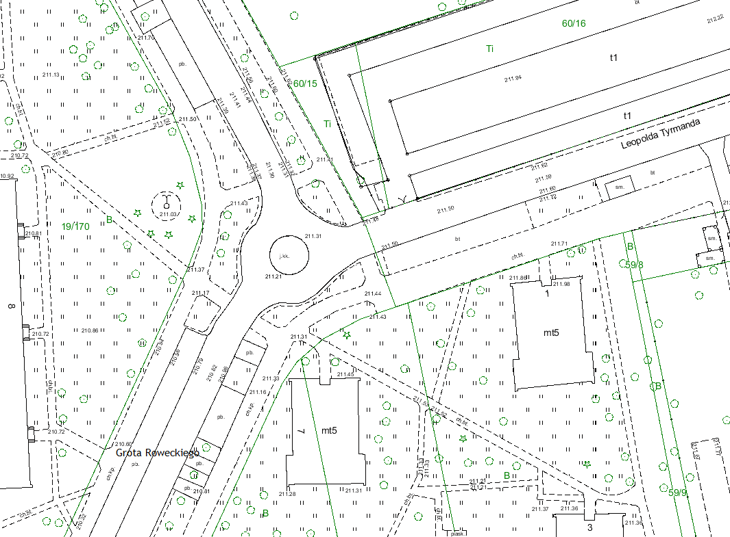

Załącznik graficzny do projektu uchwały